

Облік автотранспорту
Послідовність запуску модуля
(Однопаливність)

ЗМІСТ
ВСТУП 3
Перевірка налаштувань плану рахунків. Варіанти обліку ТМЦ 4
Перевірка налаштування Плану рахунків 4
Налаштування варіантів обліку ТМЦ 6
Довідник Класифікатор ресурсів: спецкоди, види робіт, паливо, транспорт 8
Створення груп та підгруп ресурсів 8
Створення ресурсів 10
Довідник Реєстр транспортних засобів 16
Довідник Реєстр водіїв 18
Норми витрат палива 20
Налаштування Параметрів обліку автотранспорту при однопаливності 23
Налаштування алгоритмів розрахунку витрат палива (ОТМ) 26
Виставлення початкових залишків 29
Введення початкових залишків палива та показників спідометрів по позабалансовому рахунку 0203 при однопаливності 29
Виставлення початкових показників змінних частин по рахунку 0207 32
Внесення початкових залишків по рахунках 203,2032, 207,2071. 35
Видача палива 38
Списання палива 41
Облік палива в талонах 46

ВСТУП
Після придбання та встановлення додаткового функціоналу Облік автотранспорту, в переліку модулів з’явиться окремий модуль Облік автотранспорту або Управління автотранспорту.
В цьому посібнику описані основні дії та налаштування, які необхідні для коректної роботи модуля для обліку автотранспорту при однопаливності.
Запуск модуля Облік автотранспорту здійснюється покроково:
- Перевірка налаштувань Плану рахунків. Варіанти обліку ТМЦ.
- Заповнення довідника Класифікатор ресурсів: спецкоди, види робіт, паливо, транспорт.
- Наповнення довідників Реєстр транспортних засобів та Реєстр водіїв.
- Додавання норм витрат палива.
- Налаштування параметрів обліку автотранспорту.
- Налаштування алгоритмів розрахунку витрат палива (ОТМ).
- Виставлення початкових залишків по 203,0203,2032,207,0207 рахунках.
- Видача палива
- Списання палива
- Облік палива в талонах

Перевірка налаштувань плану рахунків. Варіанти обліку ТМЦ
Відображені рахунки в плані рахунків програмного продукту MASTER налаштовані згідно з діючим законодавством, але якщо в об’єкта відповідно до господарської діяльності є необхідність у введенні додаткових субрахунків, рекомендуємо звернути увагу на налаштування Плану рахунків.

Перевірка налаштування Плану рахунків
Перед початком роботи перевірте налаштування Плану рахунків, зверніть увагу на наявність позабалансових рахунків 0203, 0207 та балансових рахунків обліку палива 203, 2031, 2032, 203С, 2030/1,2030/2 та запасних частин 207, 2071, 2072. Для цього:
- Перейдіть в модуль Довідники > розділ План рахунків > пункт меню План рахунків (Мал. 1).
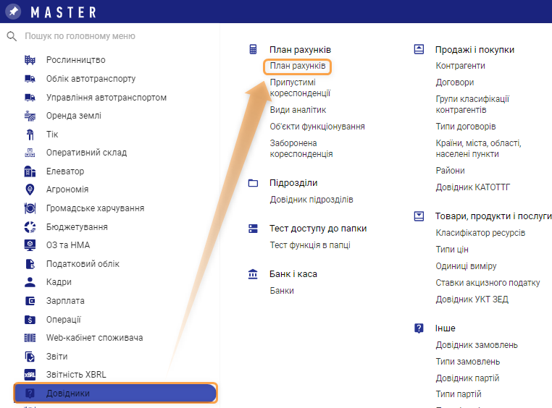
Мал. 1 Шлях до Плану рахунків
- Перевірте наявність позабалансових рахунків 0203, 0207. Зверніть увагу на аналітики до цих рахунків (Мал. 2).
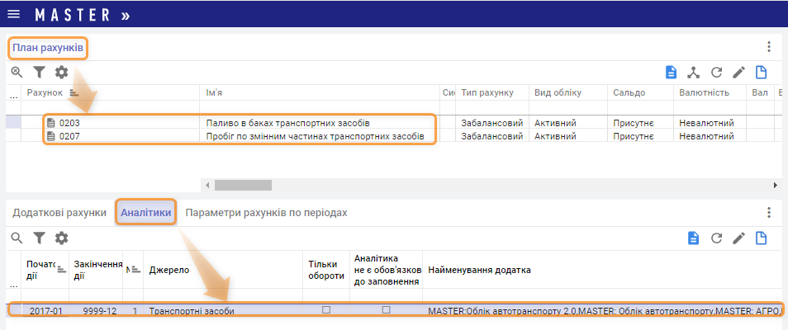
Мал. 2 Аналітики до рахунків
- Перегляньте балансовий рахунок, зокрема 203, 2031, 2032, 203С, 2030/1,2030/2 - Паливо (Мал. 3). За налаштуванням додаткових субрахунків, аналітик до наведених рахунків зверніться до консультантів з впровадження.
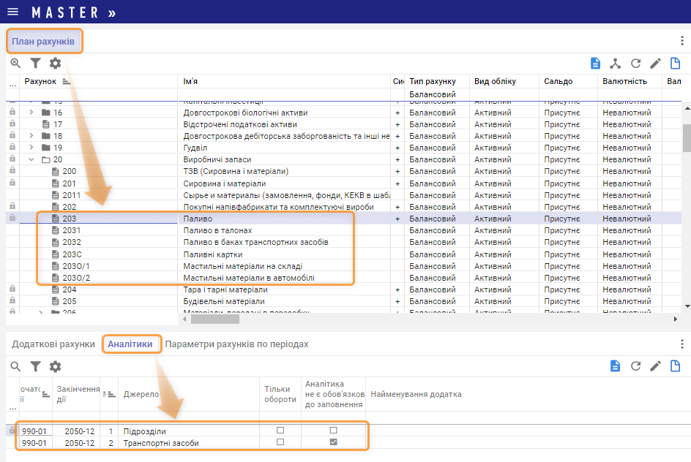
Мал. 3 Рахунки для обліку палива
- Перегляньте балансовий рахунок, зокрема 207, 2071, 2072 - Запасні частини (Мал. 4). За налаштуванням додаткових субрахунків, аналітик до наведених рахунків зверніться до консультантів з впровадження.
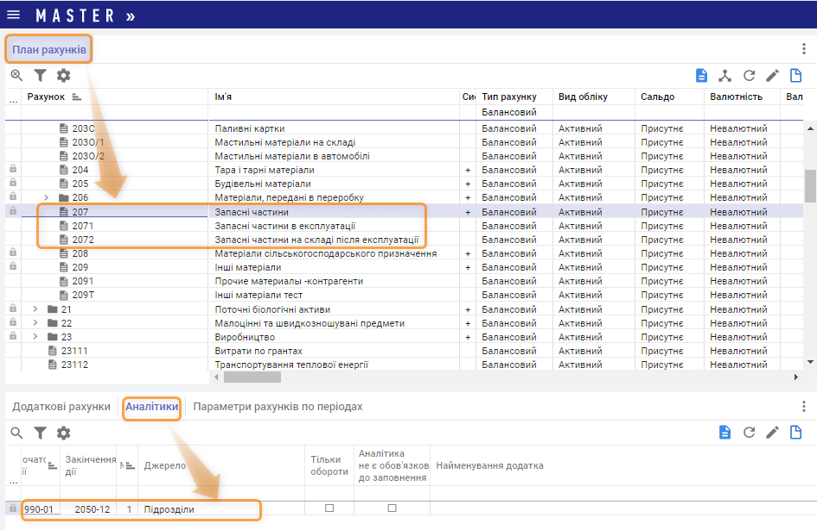
Мал. 4 Рахунки обліку запасних частин
Після перевірки налаштування Плану рахунків перейдіть до налаштувань Варіантів обліку ТМЦ.

Налаштування варіантів обліку ТМЦ
Щоб налаштувати Варіанти обліку ТМЦ:
- Перейдіть в Модуль Склад > розділ Налаштування > пункт меню Варіанти обліку ТМЦ (Мал. 5).
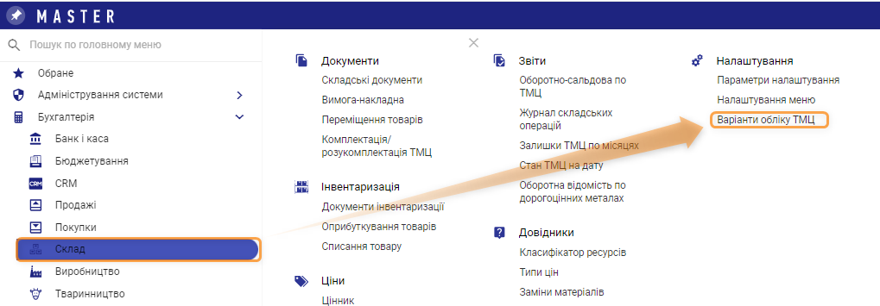
Мал. 5 Шлях до довідника Варіанти обліку
- На вкладці Варіанти обліку відображено обов’язкові аналітики для рахунків 0203 та 0207, які в модулі предналаштовані (Мал. 6).
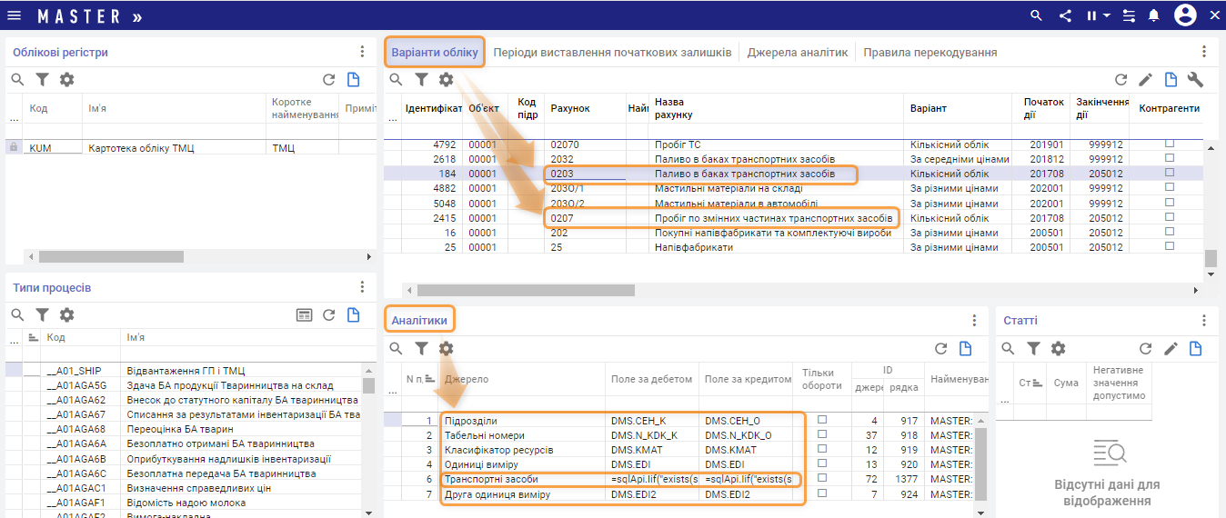
Мал. 6 Вкладки Варіанти обліку та Аналітика
- Перевірте необхідні рахунки (субрахунки), які зазначені в Плані рахунків – це 203,2031,2032, 203С, 2030/1,2030/2 та 207, 2071, 2072. Якщо були зміни в налаштуванні Плану рахунків (наприклад, додали субрахунки), то обов’язково додайте ці ж рахунки (субрахунки).
- Щоб додати рахунок/субрахунок у вкладці Варіанти обліку, позиціонувавшись на подібному рахунку/субрахунку, натисніть кнопку Додати за зразком. У вікні додавання нового запису відредагуйте необхідні параметри та збережіть запис, натиснувши кнопку Додати.
За налаштуванням аналітик зверніться до консультантів з впровадження.
Якщо зміни не вносилися в План рахунків, то аналітики до вищенаведених рахунків будуть передналаштовані.

Довідник Класифікатор ресурсів: спецкоди, види робіт, паливо, транспорт
В довіднику Класифікатор ресурсів необхідно створити групи Транспорт, Паливо, Види робіт, Спецкоди.

Створення груп та підгруп ресурсів
Щоб створити нову групу або підгрупу ресурсу:
1. Перейдіть в модуль Довідники > розділ Товари та послуги > пункт меню Групи товарів та послуг (Мал. 7).
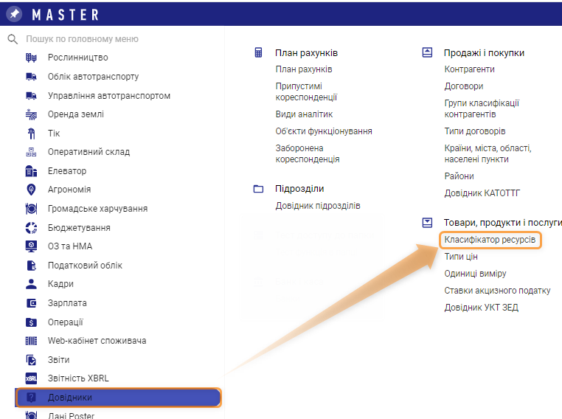
Мал. 7 Шлях до Класифікатора ресурсів
2. В інтерфейсі довідника Класифікатор ресурсів натисніть кнопку Додати (F7) або Додати за зразком (Ctrl+F7) у вкладці Групи, підгрупи.
3. Заповніть параметри в екранній формі додавання нового запису. Обов’язково вкажіть Код групи, Ім’я групи, Облікову ОВ (Мал. 8). Після заповнення всіх необхідних параметрів натисніть Додати.
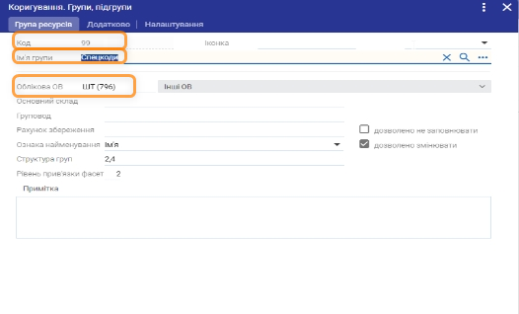
Мал. 8 Додавання в Класифікатор ресурсів групи Спецкоди
Після створення групи створіть підгрупу за необхідності. Для цього, позиціонуючись на необхідній групі у вкладці Групи, підгрупи, натисніть кнопку Додати на панелі інструментів цієї ж вкладки (Мал. 9).
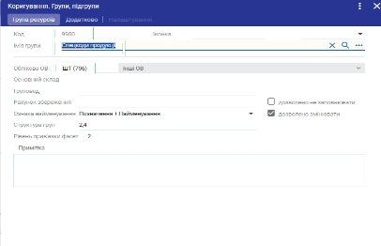
Мал. 9 Створення підгрупи Спецкоди продукції
Приклад створення підгрупи Спецкоди продукції групи Спецкоди:
- в полі Код вказуються перші числа номер групи - 99 та наступні числа 00 номер підгрупи.
- Наприклад, для підгрупи Спецкоди продукції групи Спецкоди код буде 9900;
- заповніть ім’я групи - Спецкоди продукції, облікову ОВ – шт.
- Структура груп - дозволяє формувати структуру підгруп та групи.
- Довжина коду групи, підгрупи. Не заповнюється.
- Рівень прив’язки фасет – поле доступне, якщо заповнене поле Структура груп і показує обов'язкові рівні угруповання і максимально допустимий рівень прив'язки фасет. Після заповнення всіх даних натисніть Зберегти.
Зверніть увагу: Створіть всі необхідні групи та підгрупи: Транспорт, Паливо, Види робіт, Спецкоди вище описаним методом. Про додаткові питання ви можете дізнатись в інструкції по створенню Класифікатора ресурсів. Після створення підгруп перейдіть до наповнення їх ресурсами.
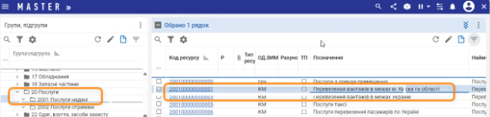
Мал. 10 Інтерфейс наповнення підгрупи Послуги надані (вид робіт)

Створення ресурсів
Щоб створити новий ресурс:
1. Перейдіть в модуль Довідники > розділ Товари та послуги > пункт меню Групи товарів та послуг.
2. В інтерфейсі довідника Класифікатор ресурсів натисніть кнопку Додати або Додати за зразком у вкладці Ресурс, позиціонуючись на необхідному рядку у вкладці Групи, підгрупи.
Наприклад, щоб створити ресурс Пробіг та паливо в баках автотранспорта необхідно позиціонуватись на підгрупі Спецкоди продукції, перейти у вкладку Ресурс та на панелі інструментів цієї вкладки натиснути кнопку Додати (Мал. 11).
В залежності від того, на якій групі/підгрупі буде позиціювання у вкладці Групи, підгрупи можна створити той чи інший ресурс.
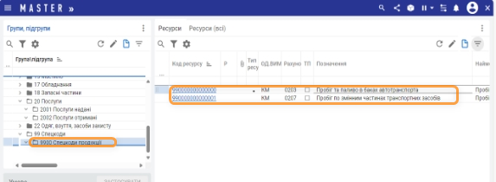
Мал. 11 Шлях до створення ресурсів підгрупи спецкоди продукції
Зосередьте увагу на створенні 2-ох важливих ресурсів при обліку автотранспорта - Пробіг та паливо в баках автотранспорта та Пробіг по змінним частинах транспортних засобів.
Поля для заповнення в екранній формі додавання нового ресурсу Пробіг та паливо в баках автотранспорта:
- У вкладці Ресурс вкажіть наступні параметри (Мал. 12):
Код ресурсу. Формується автоматично;
Позначення. Може вказуватися артикул ресурсу. Скорочена назва, що відображається найменування ресурсу в документах.
Найменування. Повне найменування ресурсу, що відображається найменування ресурсу в документах/друкованих формах. Вкажіть Пробіг та паливо в баках автотранспорта.
Облікова ОВ. Вибір з довідника (F10). Оберіть КМ.
Оберіть вигляд для відображення найменування ресурсу в документах. Можна обрати повну або скорочену назву. Вибір з випадаючого списку.
2) У вкладці Економіка (бух.облік) вкажіть наступні параметри (Мал. 13):
Рахунок збереження. Вкажіть рахунок 0203.
3) Натисніть кнопку Додати. Після збереження внесених даних сформований ресурс Пробіг та паливо в баках автотранспорта з’явиться у вкладці Ресурс.
Після створення нового ресурсу в нижній частині вікна формується його картка, в якій відображається основна інформація стосовно даного ресурсу.
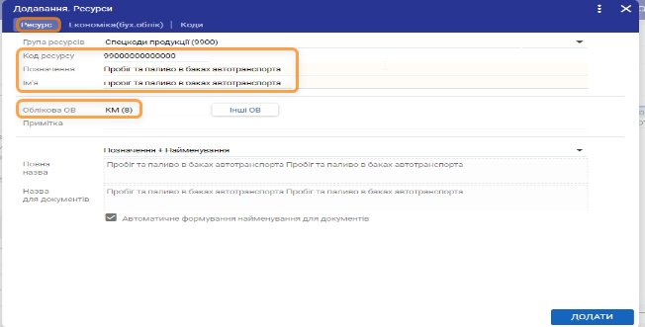
Мал. 12 Додавання ресурсу Пробіг та паливо в баках автотранспорта. Вкладка Ресурс

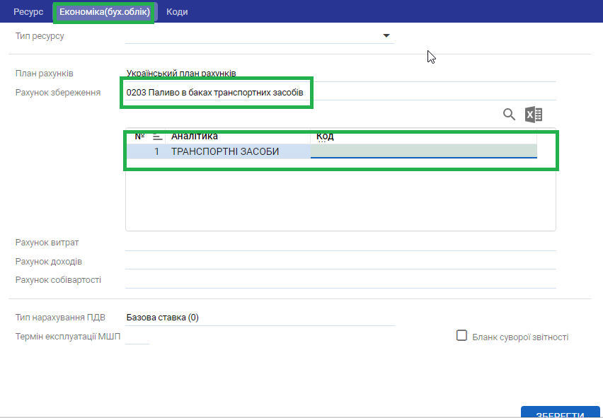
Мал. 13 Додавання ресурсу Пробіг та паливо в баках автотранспорта. Вкладка Економіка (бух.облік)
Перейдіть до створення ресурсу Пробіг по змінним частинах транспортних засобів.
Поля для заповнення в екранній формі додавання нового ресурсу Пробіг по змінним частинах транспортних засобів:
- У вкладці Ресурс вкажіть наступні параметри (Мал. 14):
Код ресурсу. Формується автоматично;
Позначення. Може вказуватися артикул ресурсу. Скорочена назва, що відображається найменування ресурсу в документах.
Найменування. Повне найменування ресурсу, що відображається найменування ресурсу в документах/друкованих формах. Вкажіть Пробіг по змінним частинах транспортних засобів.
Облікова ОВ. Вибір з довідника (F10). Облікова одиниця виміру буде в двох одиницях виміру – в кілометрах та літрах. Заповніть поле Облікова ОВ – оберіть КМ.
Інші ОВ. Вкажіть другу одиницю виміру – літри та натисніть ОК (Мал. 15).
Оберіть вигляд для відображення найменування ресурсу в документах. Можна обрати повну або скорочену назву. Вибір з випадаючого списку.
2) У вкладці Економіка (бух.облік) вкажіть наступні параметри (Мал. 16):
Рахунок збереження. Вкажіть рахунок 0207 Пробіг по змінних частинах транспортних засобів.
3) Натисніть кнопку Додати. Після збереження внесених даних сформований ресурс Пробіг по змінним частинах транспортних засобів з’явиться у вкладці Ресурс.
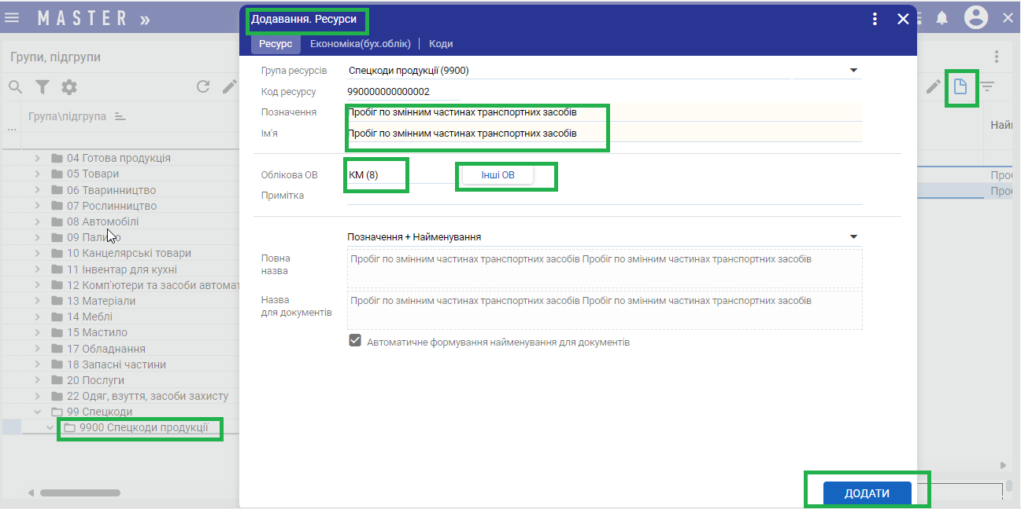
Мал. 14 Додавання ресурса Пробіг по змінних частинах транспортних засобів. Вкладка Ресурс

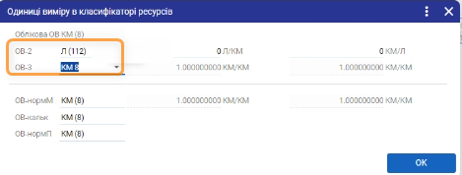
Мал. 15 Додавання ресурса Пробіг по змінних частинах транспортних засобів. Одиниці виміру
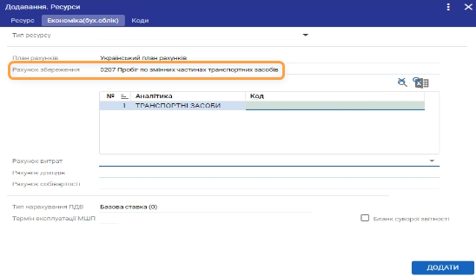
Мал. 16 Додавання ресурса Пробіг по змінних частинах транспортних засобів. Вкладка Економіка (бух.облік)

Довідник Реєстр транспортних засобів
Реєстр транспортних засобів містить інформацію про транспортні засоби, які обліковуються на підприємстві. Щоб відкрити довідник Реєстр транспортних засобів перейдіть в модуль Облік автотранспорту (або Управління автотранспорту) розділ Довідники пункт меню Реєстр транспортних засобів.
Область відображення даних має кілька вікон з вкладками (Ошибка! Источник ссылки не найден.). У вкладці Типи транспортних засобів розміщені класифікаційні види транспортних засобів.
Для створення нового запису про транспортний засіб:
- Позиціонуючись на необхідному рядку вкладки Типи транспортних засобів натисніть кнопку Додати або Додати за зразком у вкладці Транспортні засоби (Мал. 17).
- У вкладці Транспортний засіб вкажіть параметри про транспортний засіб. У вкладці Додаткові характеристики заповніть поля Інвентарний номер, Підрозділ, Водій, Паливо (Мал. 18).
- Натисніть кнопку Додати. Після збереження внесених даних сформований запис про транспортний засіб з’явиться у вкладці Транспортні засоби.
- Перевірте наявність формули розрахунку палива у вкладки Формула розрахунку палива (Мал. 19). Заповнення цієї вкладки потребує додаткових знань з конфігурації продукту.
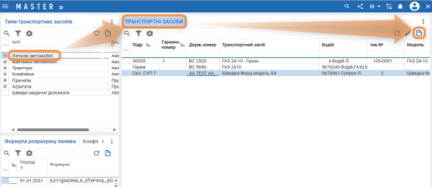
Мал. 17 Типи транспортних засобів. Додавання запису
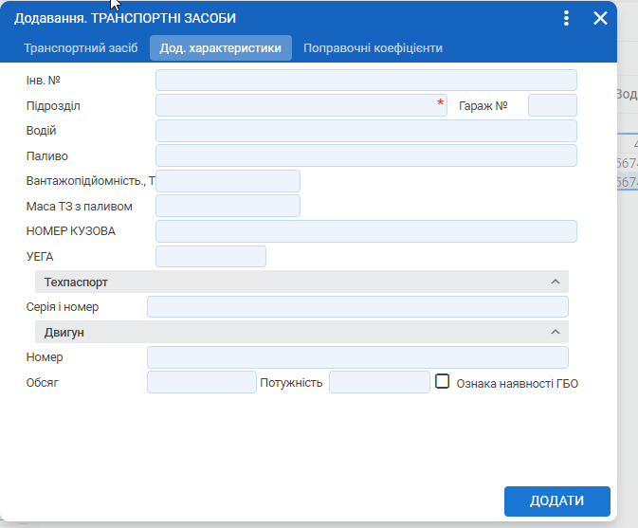
Мал. 18 Транспортні засоби. Екранна форма додавання нового запису
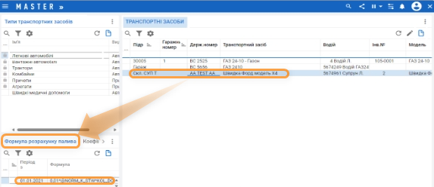
Мал. 19 Інтерфейс відображення формули розрахунку палива

Довідник Реєстр водіїв
Картотека Реєстрація водіїв призначена для обліку інформації про водіїв транспортних засобів та їх документів. Наповнення даного довідника робиться з метою коректності відображення даних в шляхових листах автомобіля.
Інтерфейс картотеки має кілька вкладок. У вкладку Реєстрація водіїв заноситься інформація про водія, а у вкладці Документи водія відображається інформація про посвідчення водія та інші документи водія.
Картотека Реєстрація водіїв знаходиться в Облік автотранспорту/Управління автотранспортом > Довідники > Реєстр водіїв.
Для кожного водія формується новий запис в картотеці (Мал. 20). Щоб створити новий запис про водія:
1) Натисніть кнопку Додати у вкладці Реєстрація водіїв.
2) В екранній формі додавання нового запису (Мал. 21) вкажіть наступні параметри:
Виконавець. Вибір з Довідника персоналу. Натисніть значок лупи або F10.
Поля Прізвище, Ім’я, По Батькові водія та Водій ПІБ заповняться автоматично після заповнення поля Виконавець.
Реквізити посвідчення водія – Номер, дату видачі та термін дії.
3) Натисніть кнопку Додати в екранній формі додавання нового запису . Після збереження документу інформація про водія з’явиться у вкладці Реєстрація водіїв.
За потреби додавання нового запису про документи водія, натисніть кнопку Додати у вкладці Документи водія, заповніть необхідні поля та збережіть документ.

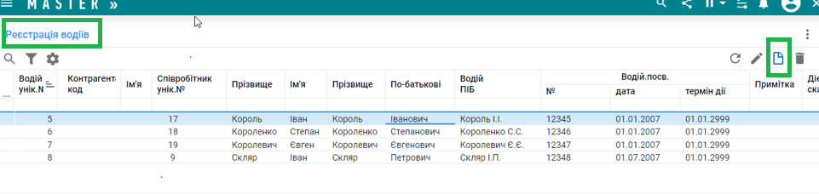
Мал. 20 Картотека Реєстрація водіів
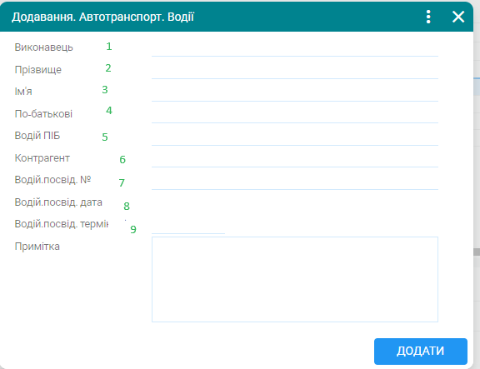
Мал. 21 Додавання автотранспорту в Реєстрація водіїв

Норми витрат палива
Для коректності списання витрат палива потрібно прописати витрати палива у відповідності до видів робіт по кожному виду автотранспорту.
Для занесення інформації про витрати палива автотранспорта перейдіть в модуль Облік автотранспорту / Управління автотранспортом > Нормування > Норми витрати палива і розцінки праці (Мал. 22).
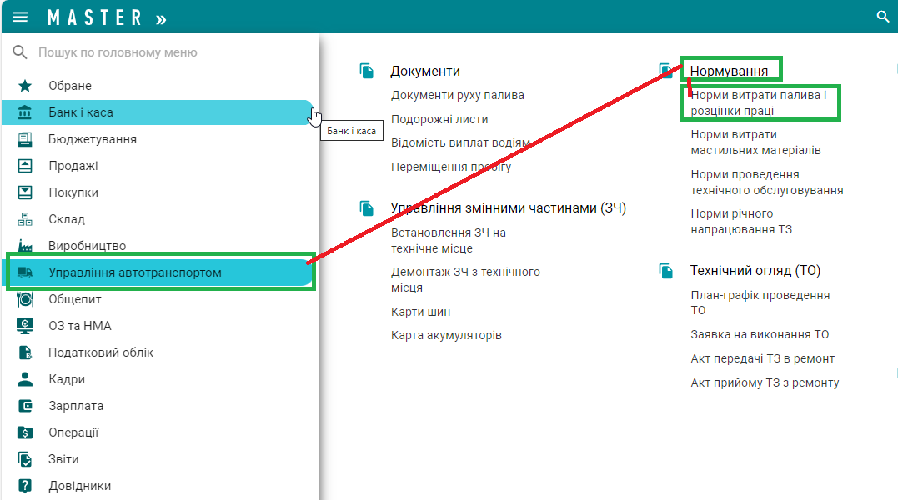
Мал. 22 Шлях до Норм витрати палива і розцінки палива
Зверніть увагу: В інтерфейсі ТПВ. Норми створіть необхідні норми на всі види робіт, які є в довіднику Класифікатор ресурсів, під кожний вид автотранспорту, який задіяний у виконанні цих робіт. Про довідник Класифікатор ресурсів читайте в розділі Довідник Класифікатор ресурсів: спецкоди, види робіт, паливо, транспорт.
Щоб додати новий запис, натисніть кнопку Додати (F7) на панелі інструментів інтерфейсу ТПВ. Норми (Мал. 23), заповніть необхідні поля в екрані та натисніть кнопку Додати. Якщо є створені подібні норми, доцільно натиснути Додати за зразком (Ctrl + F7).
В екранній формі створення нового запису (Мал. 24) заповніть необхідні поля у вкладці Норми:
Вид робіт. Оберіть вид робіт за допомогою значка лупи або трикутника;
Автотранспорт. Оберіть вид автотранспорту за допомогою значка лупи або трикутника;
Агрегат. Поле заповнюється за потребою.
Професія. Оберіть за допомогою значка лупи або трикутника;
Розряд. Якщо водій має розряд і за це нараховуються виплати, то оберіть розряд водія. Якщо виплати за розрядність не нараховуються - вкажіть Ні;
Паливо. Якщо довідники перед початком роботи були заповнені вірно, то при виборі автотранспорту поле заповнюється автоматично. При багатопаливності оберіть вид палива;
Витрата. Зазначте витрати палива в розрахунку на 100 км:
Розцінка. Проставте 1;
Період дії з – Зазначте період початку дії норм витрат палива;
Період дії по. Зазначте період дії закінчення норм витрат палива;
Примітка. Заповнюється за потреби на власний розсуд;
Інвентарний номер. Зазначте інвентарний номер ОЗ за допомогою значка лупи або трикутника.
Вкладка Коефіцієнти не заповнюється.
Щоб зберегти запис, натисніть кнопку Додати.
Зразки заповнених норм на Мал. 24.
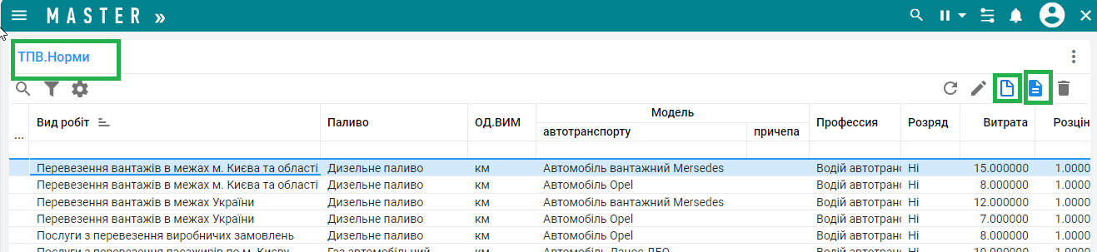
Мал. 23 Довідник ТПВ.Норми
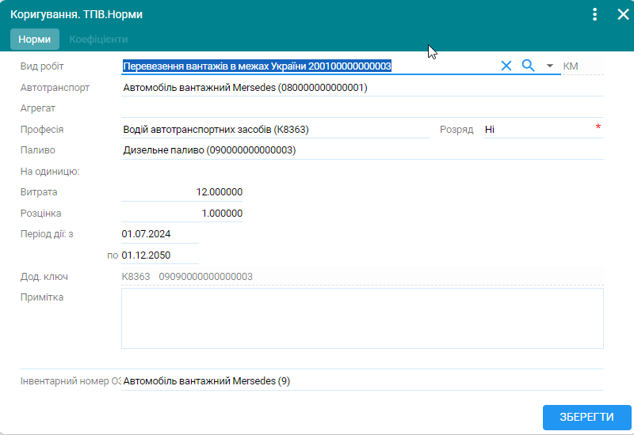
Мал. 24 Екранна форма додавання нового запису в довіднику ТПВ.Норми
Зверніть увагу: Для коректного списання палива пропишіть норми витрат палива під кожен вид робіт у відповідності до автотранспорту.

Налаштування Параметрів обліку автотранспорту при однопаливності
Щоб налаштувати параметри обліку автотранспорту:
1. Натисніть кнопку Налаштування параметрів обліку та перейдіть у вкладку MASTER:Облік автотранспорту. Параметри обліку.
Зверніть увагу: Кнопка Налаштування параметрів обліку знаходиться ліворуч на Робочому столі Обраного. Або в модулі Облік автотранспорту / Управління автотранспортом натисніть та оберіть .
2. В екранній формі налаштування параметрів обліку автотранспорту (Мал. 25) заповніть необхідні поля та натисніть кнопку Зберегти.
Щоб скасувати зміни – натисніть кнопку Скасувати зміни.

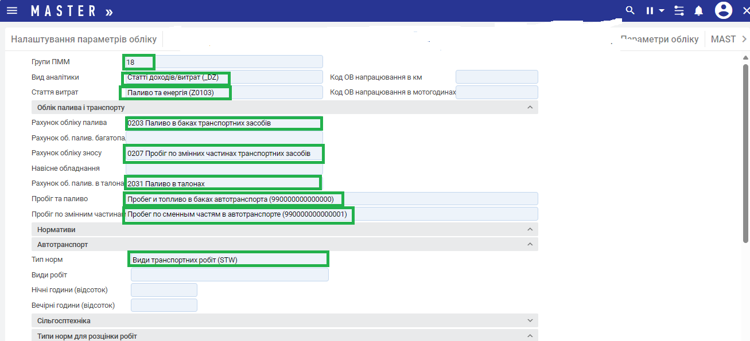
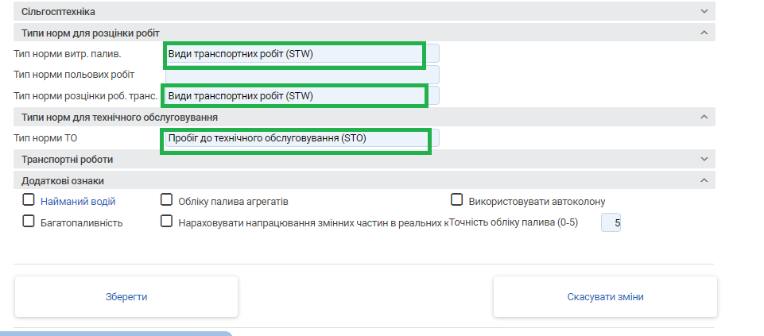
Мал. 25 Налаштування параметрів обліку автотранспорту. Заповнення обов’язкових полів налаштування обліку автотранспорту.
Зверніть увагу: Під час заповнення налаштувань звертаємо увагу на те, щоб були заповнені всі поля у відповідності до Мал. 25. Але при заповненні поля Групи ПММ та поля Вид робіт – орієнтуємось на групи з довідника Класифікатор ресурсів.
Після заповнення всіх необхідних параметрів – натисніть кнопку Зберегти, закрийте вікно та переходьте до роботи по обліку автотранспорту.

Налаштування алгоритмів розрахунку витрат палива (ОТМ)
Щоб налаштувати алгоритми розрахунку витрат палива:
- Перейдіть в модуль Адміністрування > розділ Конструктор > пункт меню Інтерфейси (Мал. 26).
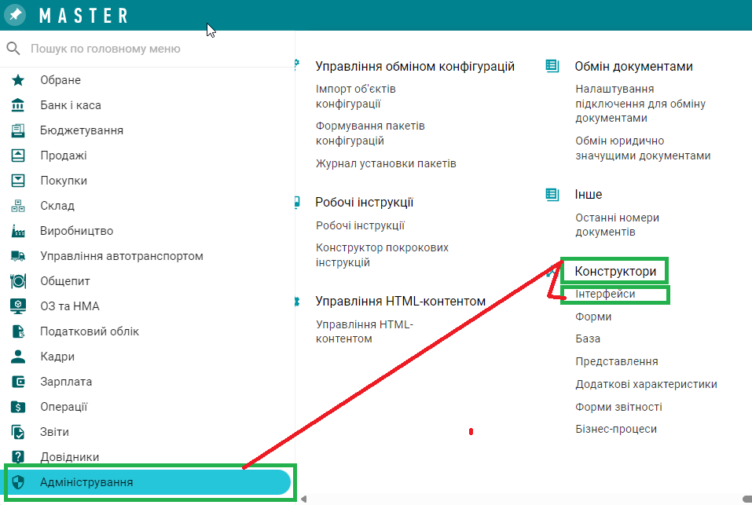
Мал. 26 Шлях до налаштування інтерфейсів
- У вкладці Інтерфейси оберіть Варіанти алгоритмів розрахунку витрат матеріалів та натисніть кнопку Запуск (Мал. 27).
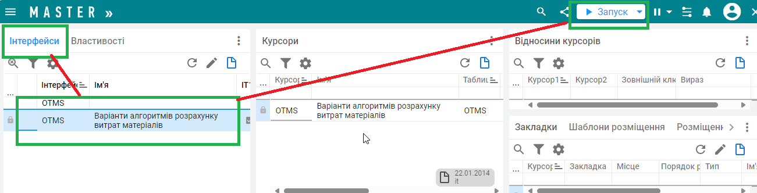
Мал. 27 Запуск інтерфейсу Варіанти алгоритмів розрахунку витрат матеріалів
- У вікні Варіанти алгоритмів розрахунку витрат матеріалів, що відкрилось, натисніть кнопку Додати (F7) (Мал. 28).
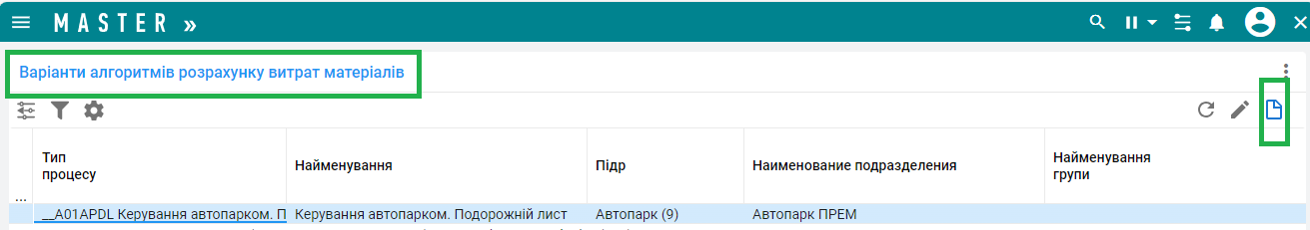
Мал. 28 Інтерфейс Варіанти алгоритмів розрахунку витрат матеріалів
Мал. 7.3
- Відкриється екранна форма додавання нового запису, де обов’язковими до заповнення є поля, відмічені цифрами 1,2,3,4 (Мал. 29).
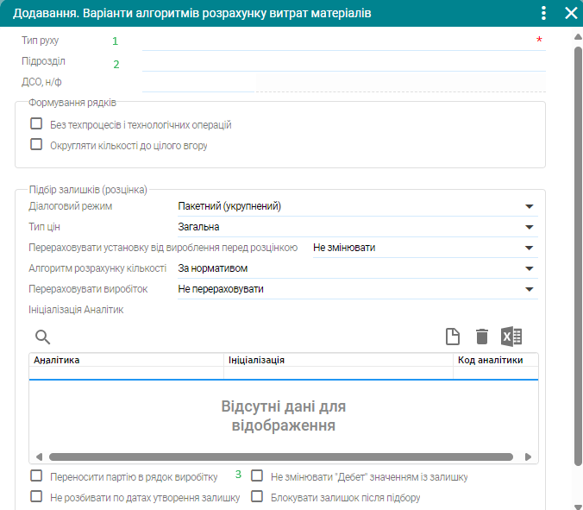
Мал. 29 Екранна форма додавання Варіанта алгоритмів розрахунку витрат матеріалів
1 – Тип руху. За допомогою  оберіть Керування автопарком. Подорожній лист __A01APDL;
2, 4 – поля Підрозіл, Підрозділи. Оберіть за допомогою з Довідника підрозділів підрозділ, який буде використовувати автотранспорт. Підрозділ в позначених полях 2 та 4 має співпадати;
3 - відьмітьте прапорцем чек бокс 
Збережіть документ – натисніть Додати.
Важливо: Для кожного підрозділа об’єкта господарювання необхідно створювати Варіанти алгоритмів розрахунку витрат матеріалів для коректності списання палива.

Виставлення початкових залишків

Введення початкових залишків палива та показників спідометрів по позабалансовому рахунку 0203 при однопаливності
Для виставлення початкових залишків палива в спідометрі автомобіля перейдіть в модуль Облік автотранспорту > розділ Інвентаризація > пункт меню Введення початкових даних палива та спідометрів (Мал. 30).
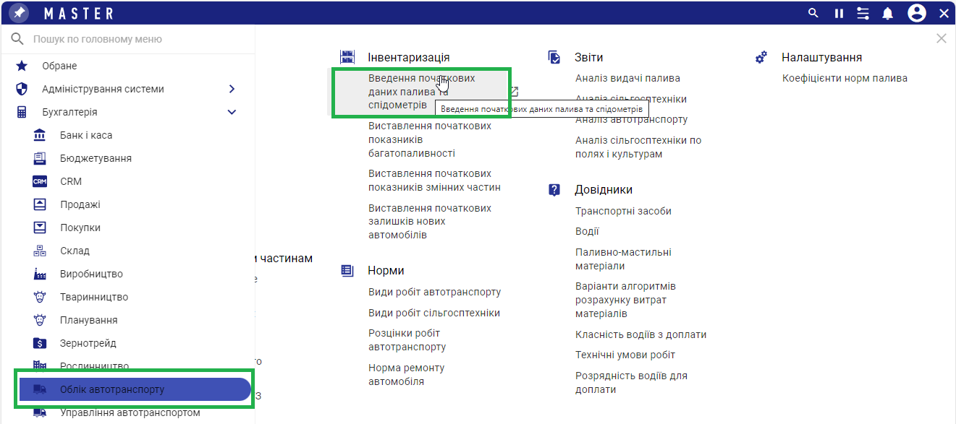
Мал. 30 Шлях до введення початкових залишків палива та спідометрів при однопаливності
Відкриється інтерфейс Виставлення початкових показників ТЗ (Мал. 31)
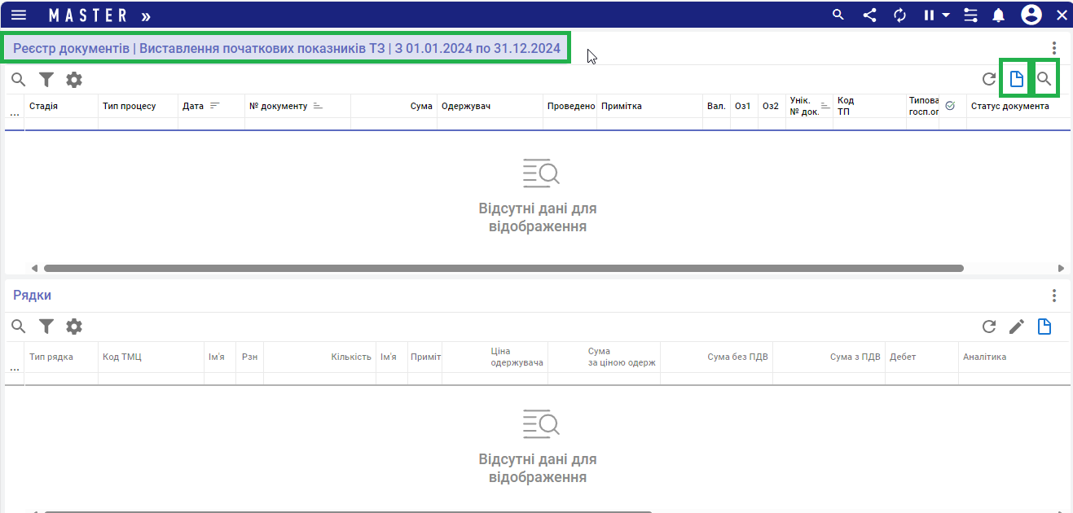
Мал. 31 Виставлення початкових залишків ТЗ
Зазначте необхідний період, в якому будуть вводитися початкові показники ТЗ, за допомогою клавіши F9 або кнопки на панелі інструментів.
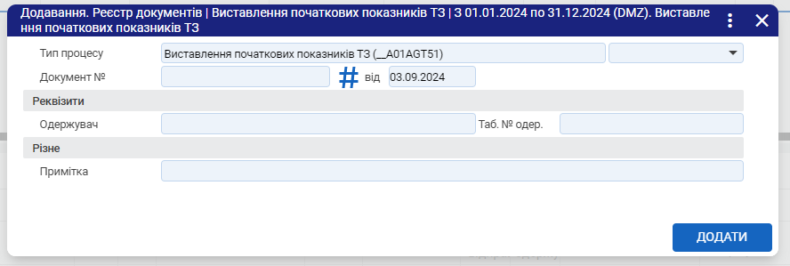
Мал. 32 Виставлення початкових показників ТЗ
Створіть новий документ Виставлення початкових показників ТЗ:
- Натисніть кнопку Додати або F7 .
- В екранній формі додавання заголовку документа (Мал. 32):
Оберіть тип процесу - Виставлення початкових показників ТЗ. (__A01AGT51).
В полі Документ № вкажіть номер документа та його дату.
В полі Одержувач оберіть підрозділ, за яким закріплений транспортний засіб, в полі Табельний номер зазначте матеріально-відповідальну особу за транспортний засіб. Збережіть документ – натисніть кнопку Зберегти.

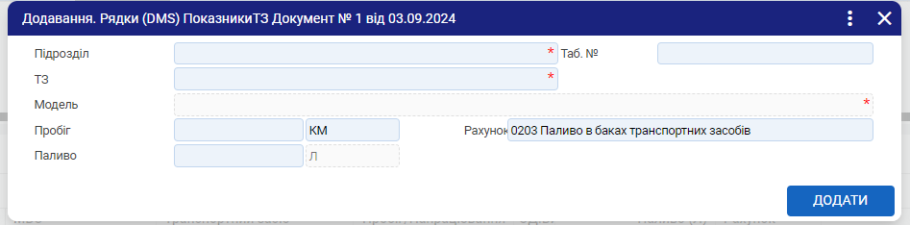
Мал. 33 Заповнення рядків документу виставлення початкових залишків ТЗ
- Після збереження заголовку документа відкриється екранна форма додавання рядків документу (Мал. 33).
Поле Підрозділ та Табельний номер – заповняться автоматично, оскільки при формуванні заголовка документа ці дані було вказано.
Заповніть поле ТЗ за допомогою тобто обираємо з раніше занесених в Довідник транспортних засобів.
Рядок Модель пропишеться автоматично після заповнення транспортного засобу.
В полі Пробіг вказуємо пробіг автомобіля на дату внесення залишків показників транспортних засобів.
В полі Паливо зазначаємо кількість літрів палива в баку автомобіля на дату внесення залишків показників транспортних засобів.
Збережіть документ – натисніть кнопку Зберегти.
- За допомогою кнопки Розрахунок (або F2) розрахуйте початкові залишки по документу.

Виставлення початкових показників змінних частин по рахунку 0207
Для виставлення початкових показників змінних частин транспортного засобу перейдіть в модуль Облік автотранспорту > розділ Інвентаризація > пункт меню Виставлення початкових показників змінних частин (Мал. 34).
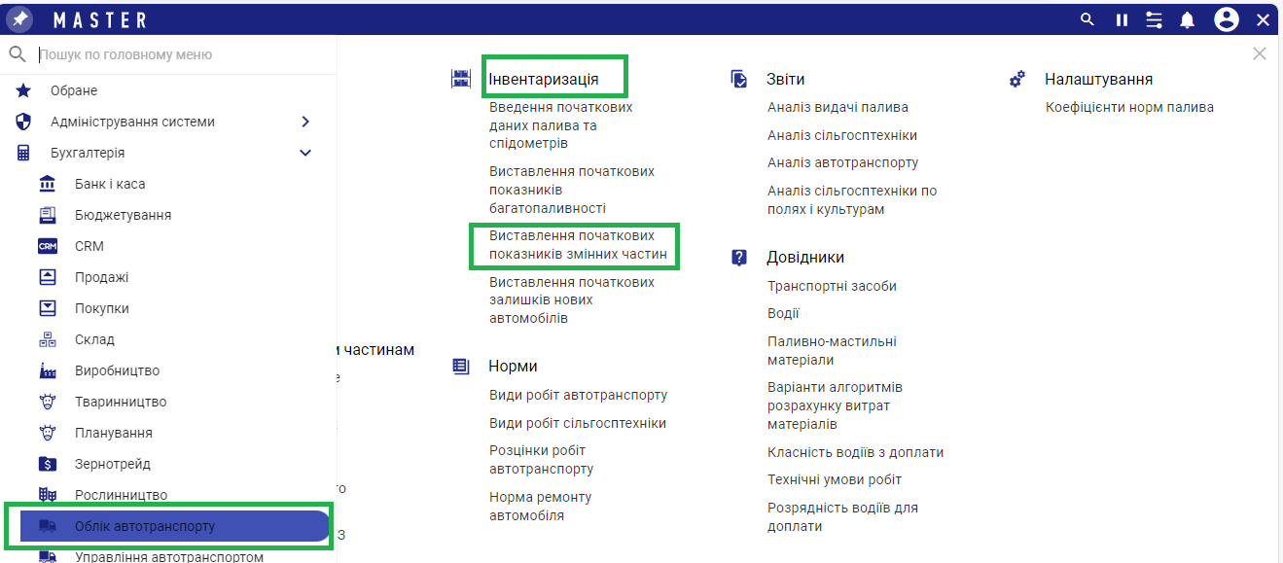
Мал. 34 Шлях до виставлення початкових показників змінних частин
Відкриється інтерфейс виставлення початкових показників змінних частин транспортних засобів. (Мал. 35). Зазначте необхідний період, в якому будуть вводитися початкові показники змінних частин за допомогою кнопки на панелі інструментів Умова (або F9). Створіть новий документ за допомогою кнопки Додати на панелі інструментів або клавіши F7.
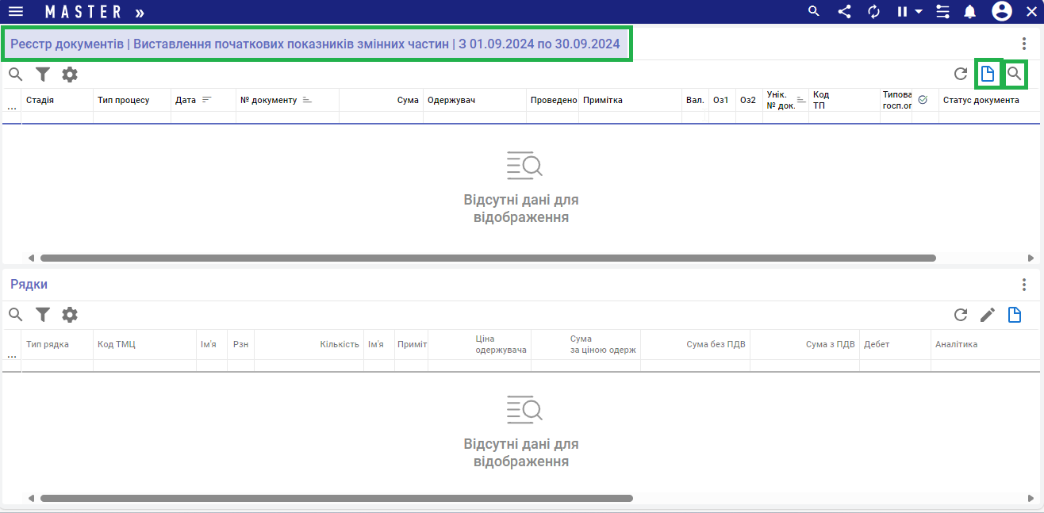
Мал. 35 Інтерфейс виставлення початкових показників змінних частин
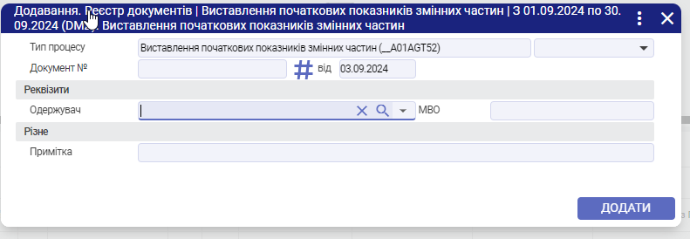
Мал. 36 Виставлення початкових показників змінних частин
Оберіть тип процесу Виставлення початкових показників змінних частин. (__A01AGT52) (Мал. 36).
В полі Документ № вкажіть номер документа та дату.
В полі Одержувач зазначте підрозділ, за яким закріплений транспортний засіб, в полі Табельний номер - матеріально-відповідальну особу за транспортний засіб. Збережіть заголовок документу – натисніть Додати.
Після збереження заголовку документа відкриється екранна форма додавання рядків документу:
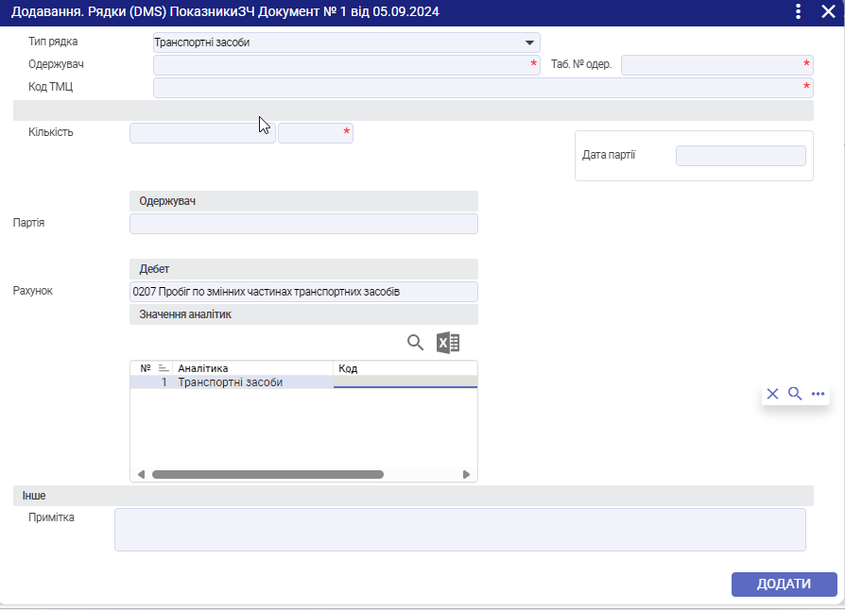
Мал. 37 Заповнення рядків показники ЗЧ (запасних частин)
Поле Одержувач та Табельний номер заповняться автоматично, якщо інформація відображена в заголовку документа.
Поле Код ТМЦ - вибір з довідника Класифікатор ресурсів, якщо необхідного коду ТМЦ немає в довіднику, то пропишіть необхідні запасні частини та оберіть їх.
В полі Кількість проставляємо необхідну кількість запасних частин, що експлуатуються.
Поле Партія прописується у разі необхідності, якщо це передбачено обліковою політикою.
Поле Рахунок дебет проставляється автоматично рахунок 0207 Пробіг по змінних частинах транспортних засобів.
Обов’язково в аналітиці пропишіть транспортний засіб, за яким відображаєте змінні частини.
Натисніть Додати.

Внесення початкових залишків по рахунках 203,2032, 207,2071.
Для внесення початкових залишків по рахунках 203, 2032, 207, 2071 перейдіть в модуль Операції > розділ Сервіс > пункт меню Формування шаблонів Excel для завантаження (Мал. 39).
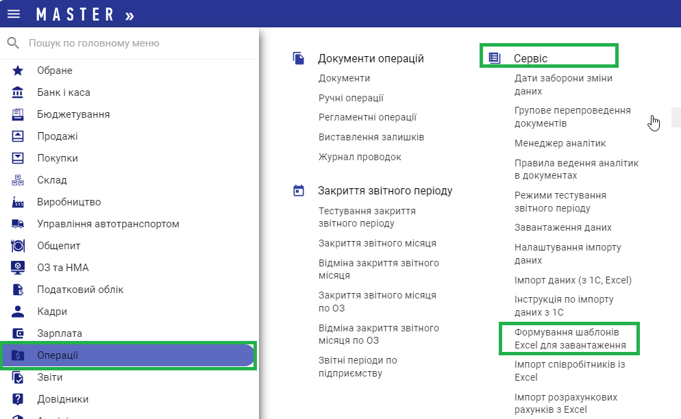
Мал. 38 Шлях до формування шаблонів Excel для завантаження
У вікні Генерація шаблонів Excel для завантаження даних:
В полі Вид завантаження із списку оберіть Товари.
Натисніть кнопку СФОРМУВАТИ ШАБЛОН (Мал. 39).
Файл-шаблон Товари.xlsx буде завантажено в папку згідно налаштувань вашого браузера. Зазвичай, це папка Завантаження.
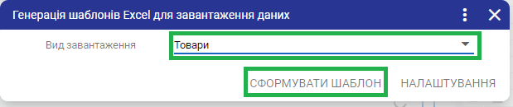
Мал. 39 Генерація шаблонів Excel для завантаження
Відкрийте шаблон і заповніть всі обов’язкові поля. Коли шаблони будуть заповнені по рахунках 203,2032,207,2071, завантажте їх.
Щоб завантажити файл:
1) Натисніть пункт меню Імпорт даних (з 1С, Excel) в модулі Операції > розділ Сервіс (Мал. 40).
2) Вкажіть шлях до заповненого файлу Товари.xlsx.
3) У запропонованому діалозі Імпорт даних з Excel перевірте тип процесу. Тип процесу повинен відповідати значенню Виставлення початкових залишків по запасам. Введіть дату введення залишків. Оберіть групу ТМЦ. Натисніть Ок (Мал. 41).
Буде створений документ по залишкам ТМЦ з типом процесу Залишки ТМЦ.
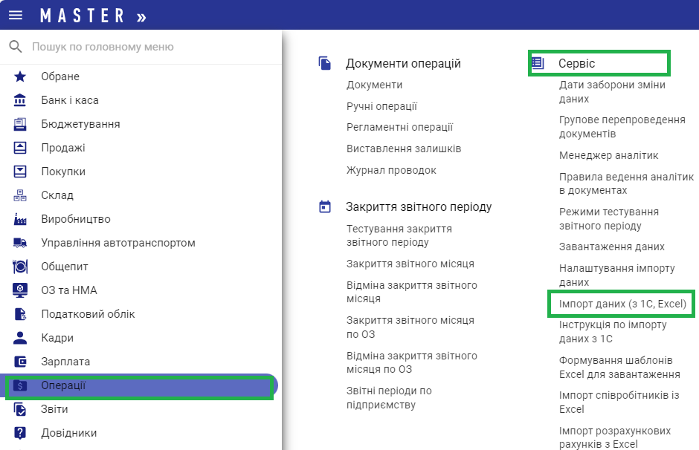
Мал. 40 Шлях до імпорту даних з Excel
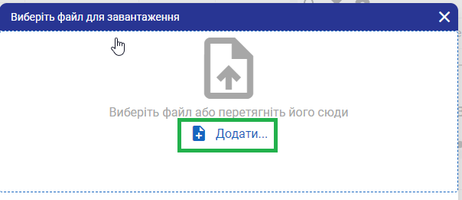

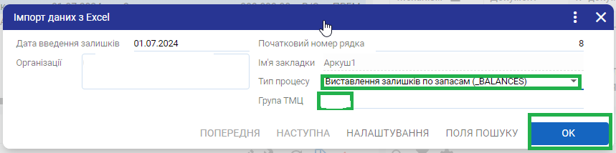
Мал. 41 Дії при імпорті даних з Excel
У разі виникнення питань стосовно виставлення початкових залишків, перейдіть до Інструкції по виставленню залишків.
Таким чином формуються залишки по рахунках 203, 2032, 207, 2071.

Видача палива
Перейдіть в модуль Управління автотранспорту > Розділ Документи > Документи руху палива (Мал. 42).
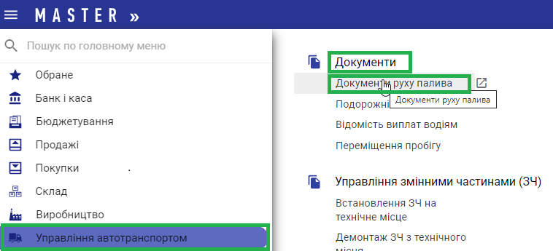
Мал. 42 Шлях до документів руху палива
Відкриється інтерфейс до реєстру документів по роботі з ПММ. Створюємо новий документ за допомогою клавіши F7 (Мал. 43).
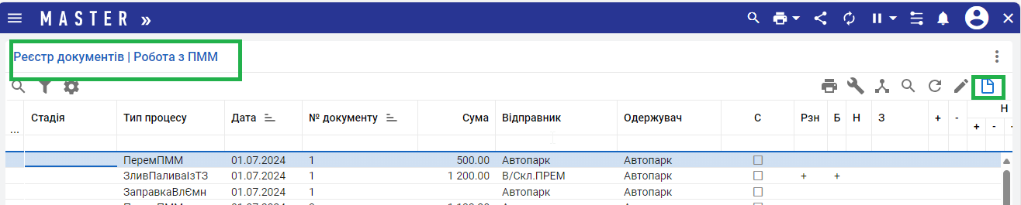
Мал. 43 Інтерфейс до реєстру документів по роботі з ПММ
Обираємо тип процесу Заправка з власної ємності. (__A01AРF02) (Мал. 44).
В полі Документ № вказуємо номер документа та дату.
В полях Відправник та Одержувач заповнюємо підрозділ, за яким закріплений ТМЦ, в полі Табельний номер прописуємо матеріально-відповідальну особу за ТМЦ. Тиснем .

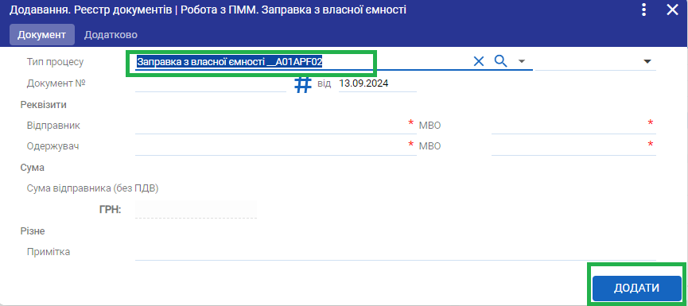
Мал. 44 Заправка з власної ємності
На Мал. 45 відображено порядок заповнення рядків документа Заправка з власної ємності.
Із картотеки ТМЦ обираємо необхідний вид палива в полі Код ТМЦ.
В полі кількість обираємо необхідну кількість.
Поля ціна і сума прописуються автоматично.
Обов’язково обираємо в аналітиці ТЗ, який заправляємо.
Тиснем . Проводим документ.
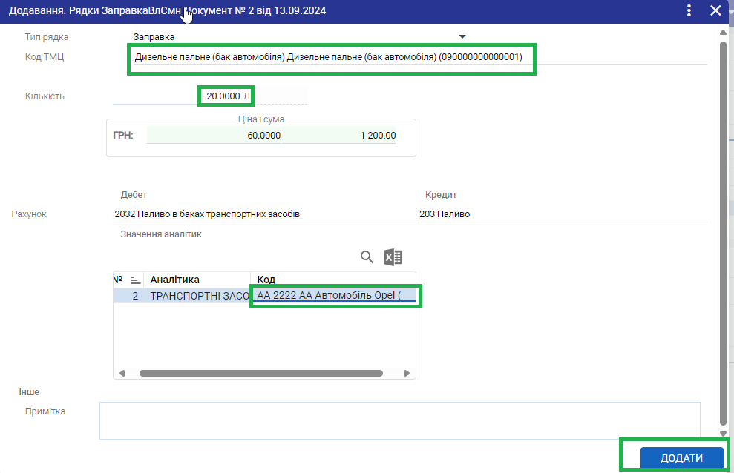
Мал. 45 Заповнення рядків документа Заправка з власної ємності
Після проведення документа мають сформуватися проводки, як по балансовому так і по позабалансовому рахунках (Мал. 46).
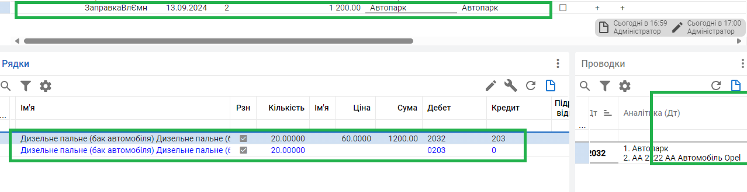
Мал. 46 Формування проводок по документу Заправка з власної ємності

Списання палива
Списання палива відбувається на підставі подорожнього листа в модулі Управління автотранспортом > розділ Документи > пункт меню Подорожні листи (Мал. 47).
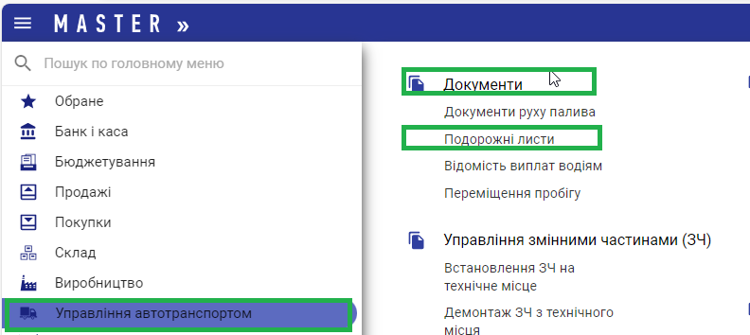
Мал. 47 Шлях до створення подорожнього листа
Подорожній лист можна формувати декількома способами. Розглянемо один з них:
- Створюємо подорожній лист за допомогою клавіши F7 (Мал. 48).
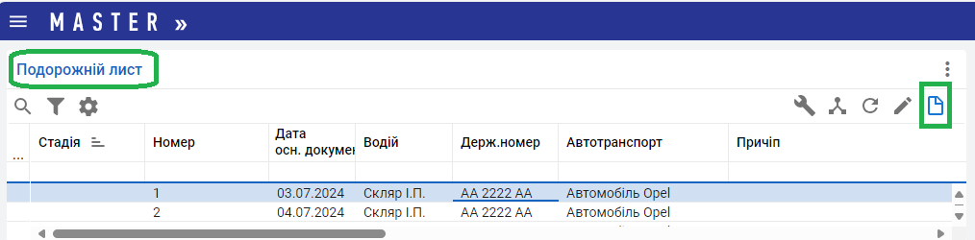
Мал. 48 Реєстр документів Подорожній лист
- Переходимо до заповнення заголовка документа (Мал. 49).
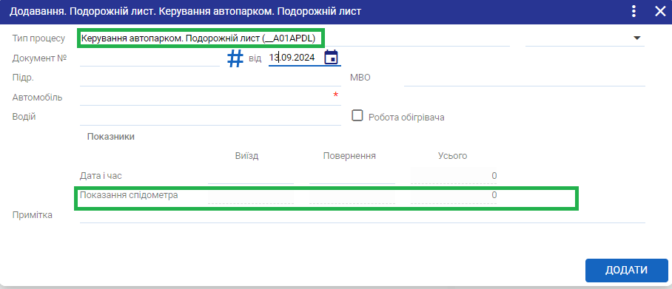
Мал. 49 Заповнення заголовка документу Подорожній лист
Обираємо тип процесу Керування автопарком. Подорожній лист (_A01APDL).
В полі Документ № проставляємо номер документу, та прописуємо дату.
Обираємо підрозділ та матеріально-відповідальну особу.
В полі Автомобіль вказуємо автомобіль по якому заповнюємо Подорожній лист. Поле показання спідометра заповниться автоматично після заповнення поля автомобіль. Тиснем .
- Переходимо у заповнення рядків документу (Мал. 50).

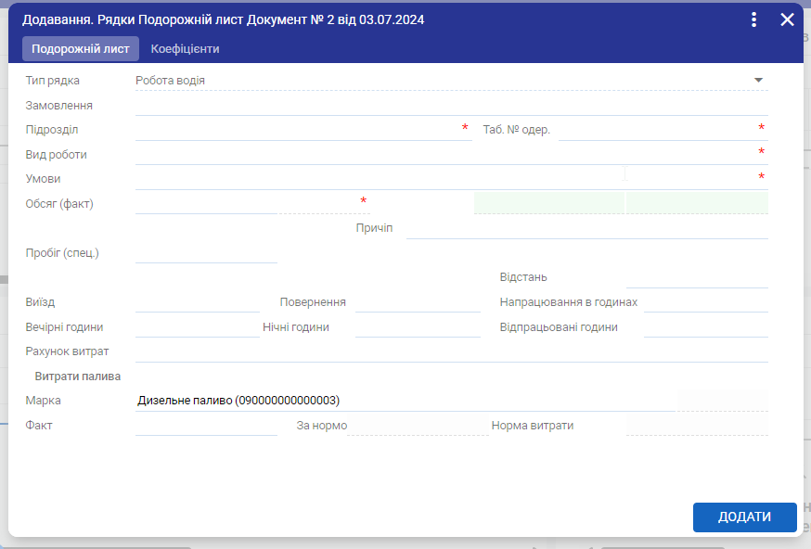
Мал. 50 Заповнення рядків Подорожнього листа
В Типі рядка обираємо – Робота водія.
Рядок Підрозділ заповнюємо відповідно до діючого підрозділу і обираємо відповідну матеріально-відповідальну особу по табельному номеру, або користуючись . Поле Вид робіт обираємо із довідника класифікатора ресурсів за допомогою . Умови роботи теж вибираємо із довідника технічні умови роботи. В полі Обсяг (факт) вказуємо фактичний обсяг пробігу транспортного засобу. В полі Відстань прописуємо кілометри.
Обов’язковими для заповнення є поля з червоною поміткою. Фіксуємо години виїзду та повернення, за необхідністю вказуємо напрацювання в годинах, відпрацьовані години, нічні чи вечірні години.
В полі Рахунок витрат вказуємо необхідний рахунок з аналітикою до нього.
Якщо в розділі Нормування прописано норми витрат палива – відповідно заповняться і поля Факт, За нормою, Норма витрат.
Тиснем .
- Стаємо на заголовок документу за допомогою Розрахунку (F2) обираємо режим Рознести документ в картотеку ТМЦ як реальний, після того проводимо документ. Після проведення шляхового листа сформуються бухгалтерські проводки (Мал. 51).
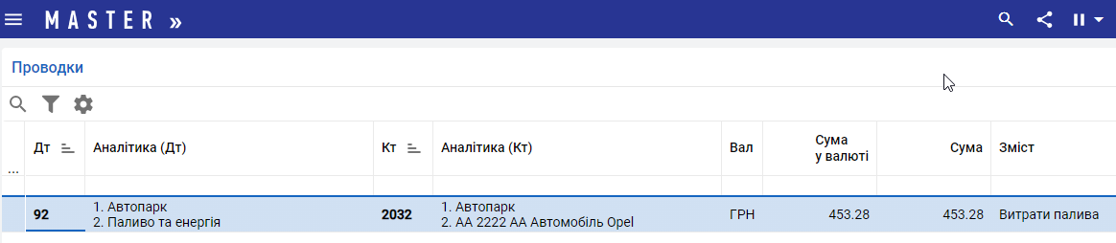
Мал. 51 Бухгалтерські проводки списання палива з баку автотранспорту
А також сформується інформація по пробігу в км і витратах пального в л на позабалансовому рахунках 0203.
Розглянемо інший спосіб формування подорожнього листа за допомогою калькулятора:
- Створюємо Подорожній лист як було описано вище, заповнюємо заголовок документа, тиснем . Позиціонуємось на заголовку документа, обираємо за допомогою Розрахунку F2 > Запустити калькулятор палива (Мал. 52).

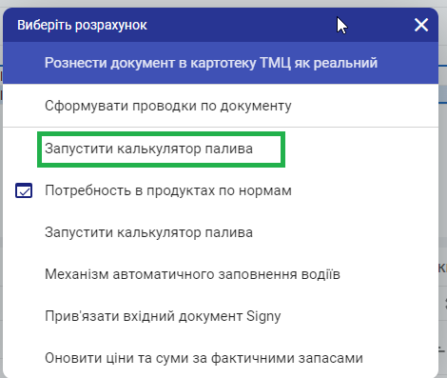
Мал. 52 Шлях до вибору розрахунку
Відкриється Калькулятор палива (Мал. 53), переходимо у вкладку Калькулятор, додаємо рядок за допомогою додати , заповнюємо необхідні колонки рядка (Мал. 54).
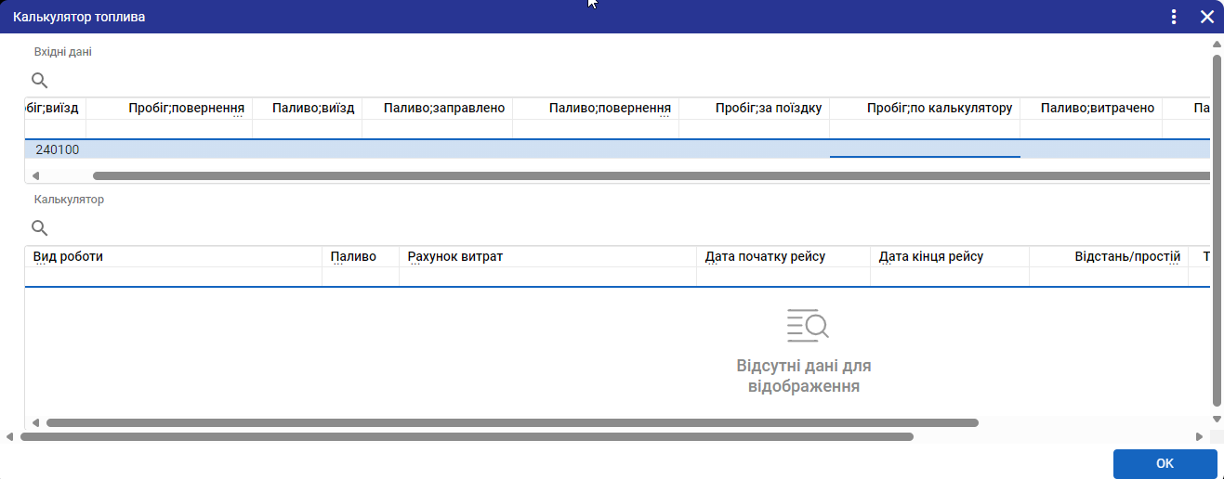
Мал. 53 Калькулятор палива
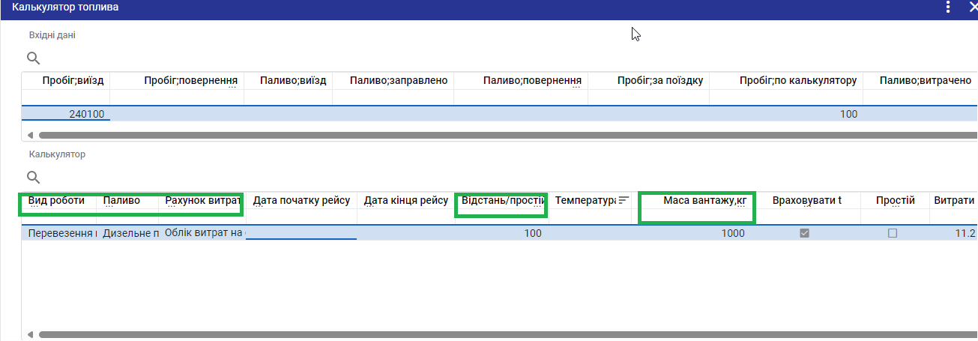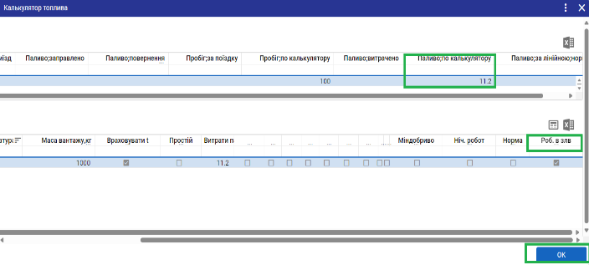
Мал. 54 Заповнення рядка калькулятора
В рядок Калькулятора прописуємо Вид робіт, Паливо, Рахунок витрат, Відстань, Температурні умови, Масу вантажу, Умови роботи – всі необхідні коефіцієнти.
У рядку Вхідні дані - Паливо по калькулятору та Пробіг заповняться автоматично, тиснем ОК (Мал. 54).
Позиціонуємось на заголовку документа, відкриваємо рядок Робота відкриваємо на зміну і заповнюємо поля Аналітики тиснем Зберегти (Мал. 55).
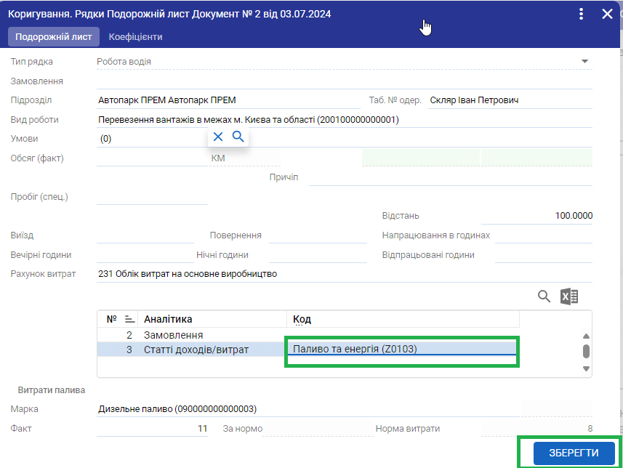
Мал. 55 Коригування рядку Робота Подорожнього листа
Стаємо на заголовок документу за допомогою Розрахунку (F2) обираємо команду Рознести документ в картотеку ТМЦ як реальний, після того проводимо документ.

Облік палива в талонах
Для обліку руху талонів палива оберіть Облік автотранспорту > Документи > Переміщення талонів палива.

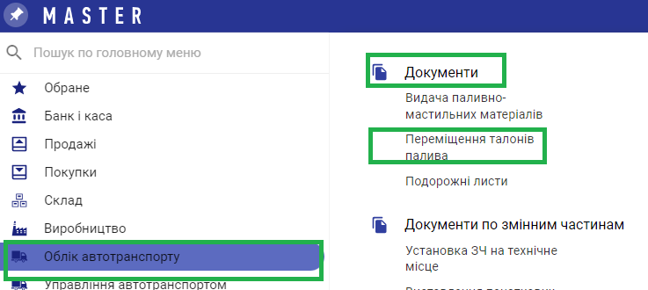
Мал. 56 Шлях до заповнення документів Переміщення талонів
В інтерфейсі Переміщення талонів палива:
- Натисніть кнопку Додати або Додати за зразком у вкладці Реєстр документів/ Переміщення талонів палива (Мал. 57).
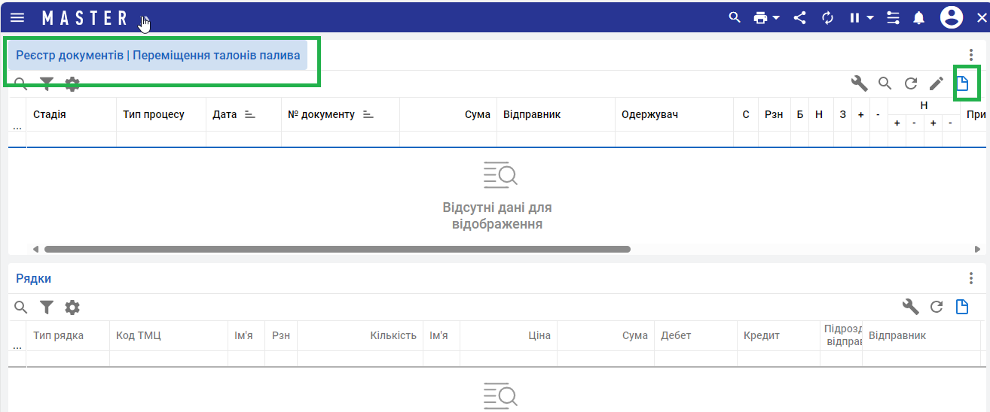
Мал. 57 Інтерфейс реєстр документів Переміщення талонів
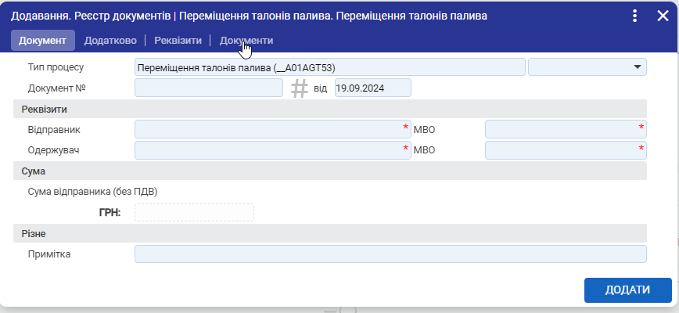
Мал. 58 Додавання заголовку документу переміщення талонів палива

2) В екранній формі додавання нового заголовку до реєстру (Мал. 58) вказати наступні параметри:
Тип процесу. Обрати тип процесу Переміщення талонів палива.
Документ №. Внутрішній номер документа в системі;
Від. Дата видачі талонів;
Склад. Підрозділ, звідки переміщуються талони палива. Вибір з довідника (F10 або );
МВО. Склад. Матеріально-відповідальна особа, за якою обліковуються талони. Вибір з довідника (F10 або ).
Одержувач. Підрозділ, якому видаються талони палива. Вибір з довідника (F10 або );
МВО. Одержувач. Матеріально-відповідальна особа, за якою закріплюються талони палива. Вибір з довідника (F10 або ).
Примітка. Додаткова інформація в довільному форматі.
Натиснути кнопку Додати.
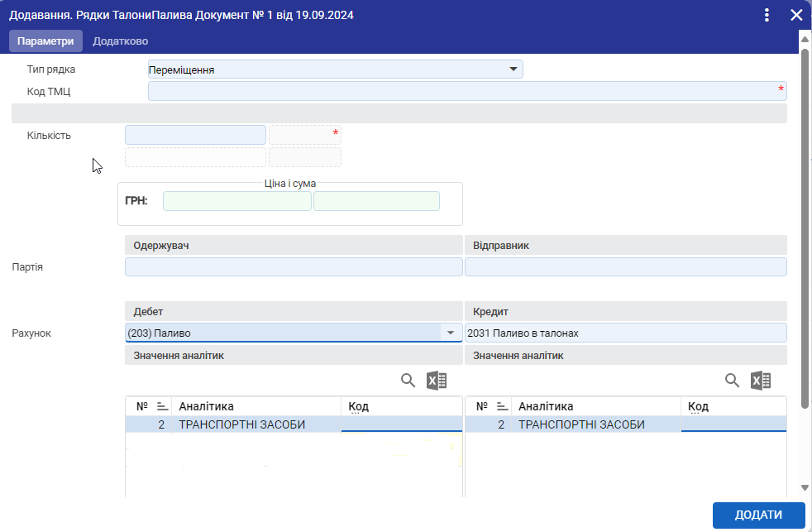
Мал. 59 Додавання рядків документу переміщення талонів палива
3) Після збереження заголовку документу відкривається екранна форма для додавання рядків, де необхідно заповнити основні реквізити рядку документу (Мал. 59):
Тип рядка. Параметр – Переміщення талонів палива.
Код ТМЦ. Код ресурсу з довідника Класифікатор ресурсів. Вибір ПММ з довідника (F10 або ).
Кількість. Кількісний показник та одиниця виміру.
ГРН. Вартість ресурсу.
Партія. Вибір партії змінних частин з Довідника партій (F10 або ). Перед відкриттям довідника застосовується умова відбору. Якщо в умові відбору не зазначений фільтр, то відображаються всі значення довідника.
Рахунок дебету. Вибір рахунка з довідника План рахунків (F10 або ). За замовчуванням рахунок 2031 Паливо в талонах.
Рахунок кредиту. Вибір рахунка з довідника План рахунків (F10 або ). За замовчуванням рахунок 203 Паливо на складі.
Значення аналітик. Вибір рахунків аналітики з довідника План рахунків (F10 або ).
Примітка. Додаткова інформація в довільному форматі.
Натиснути кнопку Додати.
4) За необхідності додавання інших рядків до заголовку документу натиснути кнопку Додати на панелі інструментів вкладки Рядки та заповнити параметри, що зазначені в пункті 5. Після чого натиснути кнопку Додати.
5) Після створення рядків документу натисніть кнопку Розрахунок та оберіть розрахунковий режим Рознести документ в картотеку ТМЦ як реальний (Мал. 4). Після застосування цього режиму інформація з документу буде занесено в картотеку ТМЦ.
6) Для завершення створення документу натисніть кнопку Розрахунок та застосуйте розрахунковий режим Сформувати проводки по документу.

